供应商资格审查资料提交格式
一、在中华人民共和国境内依法注册的法人或非法人组织或经总公司授权的分公司（提供中华人民共和国境内行政管理部门登记的主体资格证书（包括但不限于营业执照、事业单位法人证书、社会团体法人登记证书等），如为分公司需提供总公司的营业执照及针对项目的授权委托书）；
插入扫描件
二、企业信誉：未被人民法院列为失信被执行人、重大税收违法失信主体，提供信用中国（www.creditchina.gov.cn）截图，以网站查询结果为准；
插入扫描件（以下为查询步骤示例）
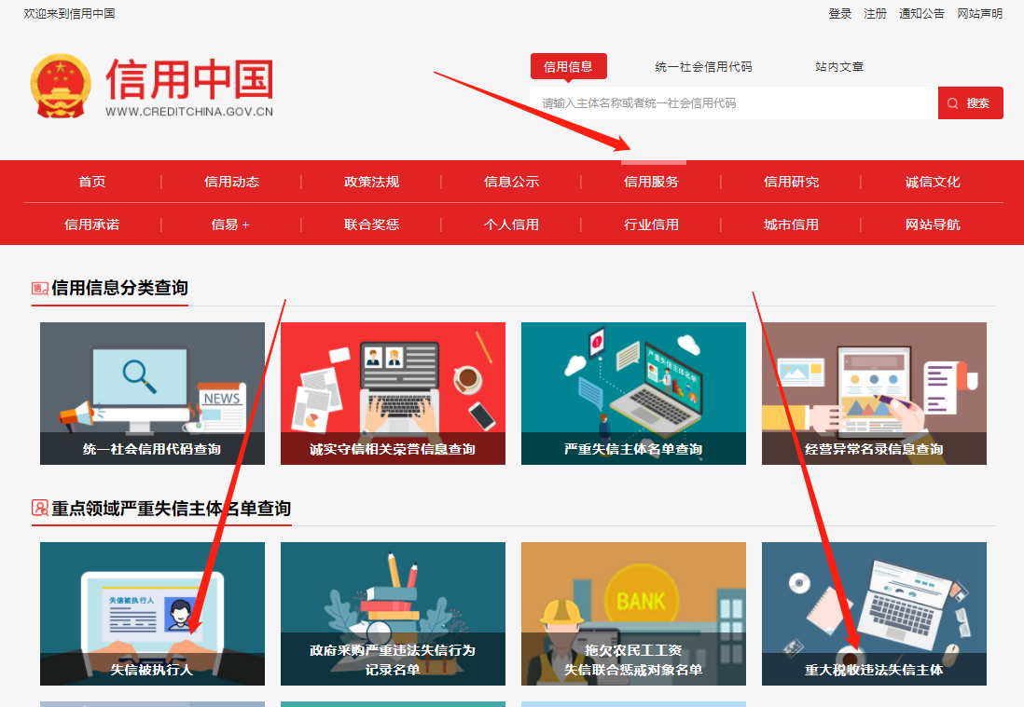
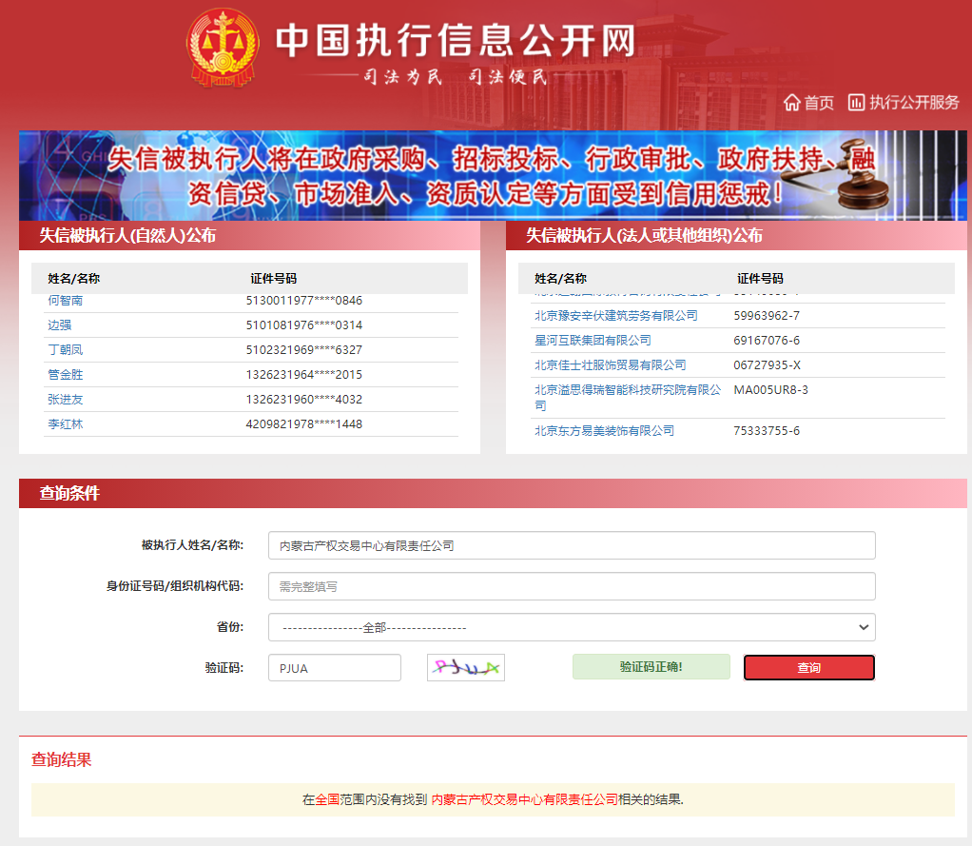
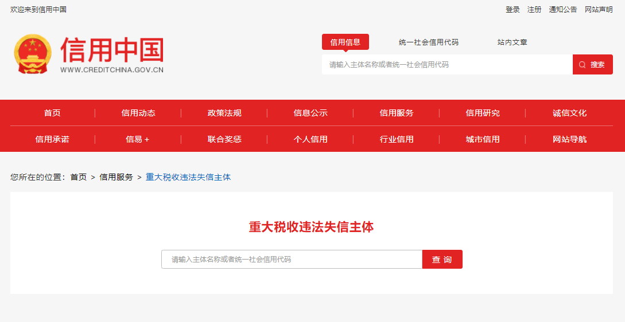
- 供应商的法定代表人或负责人为同一人或者存在控股、管理关系的不同供应商，不得参加同一标段或者未划分标段的同一采购项目竞价（提供承诺函）；
插入扫描件（示例如下）
承诺函
（采购人）：
我公司承诺满足以下要求：
供应商的法定代表人或负责人为同一人或者存在控股、管理关系的不同供应商，不得参加同一标段或者未划分标段的同一采购项目竞价。
如出现上述情况，采购人有权取消成交供应商的成交资格。
特此承诺。

供应商全称（加盖公章）：

法定代表人或代理人签字或签章：
年 月 日
四、拟派技术人员要求：因育苗工程，主要技术管理人员需具有国家级农业技术工种职业资格证书，并具有近6个月2023年7月1日至今交纳社保的证明（提供职业资格证书及社保证明材料）；；
插入职业资格证书扫描件
插入社保证明扫描件
五、拟派其他人员要求；至少拟配置2名现场实施对接人员，并具有近6个月2023年7月1日至今交纳社保的证明（提供人员清单及社保证明材料）；；
插入人员清单扫描件
插入许社保证明描件

六、关于响应其他要求中事宜的承诺（提供承诺函）；

插入扫描件（示例如下）
承诺函
（采购人）：
我公司承诺满足以下要求：
1、成交供应商负责地上原有树木移栽、地下杂物清理；地面平整及回填（回填育苗田黑土由成交供应商负责）成交供应商负责大棚间距便道铺设，成交供应商负责移动式喷灌系统至晒水池的链接（管道由成交供应商负责）。
2、成交供应商按合同规定的设备型号、数量将设备免费送达根河森泰园林绿化有限公司，并保证按合同要求按时完成设备安装、调试、启动运行工作。
3、成交供应商按照合同要求测试所有硬件、软件；提供详细的技术培训。
4、成交供应商许承诺所有设提供三年质保、终身保修，凡设备出现故障接到根河森泰园林有限公司的保修电话后1日内必须到达现场解决问题。
5、成交供应商需对根河森泰园林有限公司进行定期回访，对设备的隐含故障源进行监测及排除。。
如出现不符合上述情况的，采购人有权取消成交供应商的成交资格。
特此承诺。

供应商全称（加盖公章）：

法定代表人或代理人签字或签章：
年 月 日
七、供应商须提供承诺函，内容包含但不限于“1、承诺已充分了解项目现场实际情况，由于未参加现场踏勘而导致对项目实际情况不了解而无法按时保质完成服务的，一切责任由供应商全部承担；2、需采购人配合协调部分应在竞价结束前通过采购人确认，否则视为不需要采购人协调配合工作，采购人有权拒绝其不合理要求”；
插入扫描件（示例如下）
承诺函
（采购人）：
我公司承诺满足以下要求：
- 承诺已完成现场踏勘，充分了解项目现场实际情况和采购人要求；
2、需采购人配合协调部分应在竞价结束前通过采购人确认，否则视为不需要采购人协调配合工作，采购人有权拒绝其不合理要求。
如违反上述情况，采购人有权取消成交供应商的成交资格。
特此承诺。

供应商全称（加盖公章）：

法定代表人或代理人签字或签章：
年 月 日
八、《竞价授权报名表》按要求填写完整。
竞价授权报名表
本人 （身份证号： ）系 的法定代表人/负责人，现委托 （身份证号： ）为我公司代理人。代理人根据授权，以我公司名义参加 项目（项目编号： ）一切采购活动中的资格审查资料的签署、澄清、说明、补正、递交、撤回、修改和处理有关事宜，其法律后果由我公司承担。我公司针对本项目，做出如下承诺：
- 我公司提供工程、货物或服务质量标准符合公告要求，完全能满足采购人要求，如若无法满足要求，我公司将对此负全部责任。
- 若我公司成交，将按要求在成交通知书发出后5个工作日/3个工作日内向采购组织方交纳服务费，否则采购组织方有权从我公司报价保证金中扣除。
- 我公司与采购人不存在可能影响采购公正性的利害关系。
法定代表人/负责人身份证正面 | 法定代表人/负责人身份证反面
代理人身份证正面 | 代理人身份证反面

供应商详细通讯地址（服务费发票/成交通知书按此地址邮寄）
代理人姓名
代理人联系方式
E-mail （电子邮箱）
服务费发票类型 | 增值税专用发票 增值税普通发票

供应商全称（加盖公章）：

日期：
九、《分项报价表》按要求填写完整。
按附件1清单进行编制填写

注：1、不按此分项报价表报价或缺项、漏项的属于无效报价；
- 报价超出最高限价属于无效报价；
- 报价以“元”为单位，如需保留小数位，按照四舍五入保留两位小数。
注：1、供应商应在报价截止时间前将以上资料扫描为一个文件（要求提供原件的扫描件或复印件加盖公章扫描件）并按采购公告要求线上递交：
- 扫描文件命名要求：“项目编号+单位名称”。
3、以上格式仅供参考，供应商须仔细阅读网上竞价公告中的供应商资格审查标准，并按要求将所有供应商资格审查资料制作于本格式中，如有遗漏，导致的相应后果由供应商自行承担。

